ACTA APROBADA
SESIÓN EXTRAORDINARIA No. 2789
FECHA: Lunes 22 de octubre del 2012
HORA: 7:30 a.m.
LUGAR: SALA DE SESIONES DEL CONSEJO INSTITUCIONAL, SEDE
CENTRAL DEL INSTITUTO TECNOLÓGICO DE COSTA RICA
DIRECTORES
Dr. Tomás Guzmán Hernández Representante Docente Sede Regional y
Centro Académico y Presidente ai.
BQ. Grettel Castro Portuguez Profesora del ITCR
Ing. Nancy Hidalgo Dittel Profesora del ITCR
MSc. Jorge Chaves Arce Profesor del ITCR
Máster Claudia Zúñiga Vega Profesora del ITCR
Dra. Lilliana Harley Jiménez Funcionaria Administrativa del ITCR
Ing. Alexander Valerín Castro Funcionario Administrativo del ITCR
Sr. Mauricio Montero Pérez Estudiante del ITCR
Sr. Brayan Navarro Centeno Estudiante del ITCR
Sr. Cristhian González Gómez Estudiante del ITCR
Ing. Fernando Ortiz Ramírez Representante de los Egresados

AUSENTE
Dr. Julio C. Calvo Alvarado Rector y Presidente del Consejo Institucional (Ausencia justificada)
Lic. Isidro Álvarez Salazar Auditor Interno
(Ausencia justificada)
FUNCIONARIOS
Licda. Bertalía Sánchez Salas Directora Ejecutiva de la Secretaría
del Consejo Institucional
ÍNDICE
PÁGINA
CAPÍTULO ASUNTOS DE FONDO
ARTÍCULO 1. Informe de Ejecución Presupuestaria al 30 de setiembre del 2012 | 2
ARTÍCULO 2. Modificación Presupuestaria Extraordinaria No. 04-2012 | 11
NOTA: En virtud de que el señor Julio Calvo Alvarado, Presidente del Consejo Institucional, no podrá asistir a la Sesión por razones de salud, al ser las 7:55 am, el señor Tomás Guzmán abre la sesión en aplicación del Artículo 25 del Reglamento del Consejo Institucional, el cual establece que la apertura de la sesión será realizada por el miembro del Consejo Institucional presente con mayor edad, quien una vez abierta la sesión, presentará moción de orden para que algún integrante del Consejo presida.
MOCION DE ORDEN: De seguido consulta a los integrantes del pleno si alguna otra persona desea presidir la presente Sesión. Se propone que continúe presidiendo la sesión el señor Tomás Guzmán.
El señor Tomás Guzmán somete a votación la moción para designarlo como presidente. Se aprueba con 7 votos a favor, 0 en contra.
Se inicia la sesión al ser las 7:57 am., con la con la presencia del Dr. Tomás Guzmán, quien preside, la BQ. Grettel Castro, el MSc. Jorge Chaves, el Sr. Mauricio Montero, el señor Bryan Centeno, el señor Cristhian González, la Dra. Lilliana Harley.
La señora Grettel Castro solicita que antes de analizar los temas de la presente Sesión, las personas invitadas hagan las presentaciones de los informes, con el fin de ampliar la información. Se dispone hacer un receso para esperar a las personas invitadas.
NOTA: Se realiza un receso a las 7:58 am.
NOTA: La señora Claudia Zúñiga ingresa durante el receso, al ser las 8:05 a.m.
NOTA: Reinicia la sesión a las 8:08 am.
CAPITULO ASUNTOS DE FONDO
ARTÍCULO 1. Informe de Ejecución Presupuestaria al 30 de setiembre del 2012
PERSONAS INVITADAS: MAE. Marcel Hernández, Vicerrector de Administración, Licda. Kathya Piedra y la Licda. Ivette Calvo, ambas del Departamento Financiero Contable.
NOTA: Ingresan las personas invitadas a las 8:10 am.
El señor Tomás Guzmán da la bienvenida a las personas invitadas y les ofrece el espacio para las presentaciones.
El señor Marcel Hernández agradece al Consejo Institucional por sesionar extraordinariamente para aprobar los temas presupuestarios, con el fin de poder entregar el informe a la Contraloría General de la República en la fecha reglamentaria. Comenta que cuando realizaron la presentación del Informe de Ejecución ante la Comisión de Planificación, solicitaron algunos puntos adicionales en cuanto a pre compromisos, razón por la que generaron algunos cuadros con el objetivo de facilitar un mejor análisis y así poder visualizar la ejecución a la fecha. Del análisis surge la inquietud sobre cómo agregarle valor al análisis del informe de ejecución, que permita tomar medidas más acertadas en cuanto al resto del año. De seguido cede la palabra a la señora Kathya Piedra.
La señora Kathya Piedra procede a presentar el informe ejecutivo del Informe de Ejecución.
NOTA: El señor Fernando Ortiz ingresa a las 8:10 a.m.
Informe de Ejecución Presupuestaria al 30 de setiembre del 2012.
Contenido
- Objetivo
- Observaciones Importantes
- Informe de Ejecución
- Conclusiones
Objetivos
- Presentar en forma sintetizada los resultados de la ejecución presupuestaria de ingresos y gastos del Instituto Tecnológico de Costa Rica, al 30 de setiembre del 2012.
Información relevante
- La ejecución de los ingresos y egresos depende de la naturaleza de cada partida y por lo tanto no puede proyectarse de manera lineal.
- Cada actividad presupuestaria tiene un responsable.
- Se administran fondos que responden a las actividades propias de la Institución.
- Las unidades ejecutoras o unidades responsables desarrollan actividades con fondos restringidos.
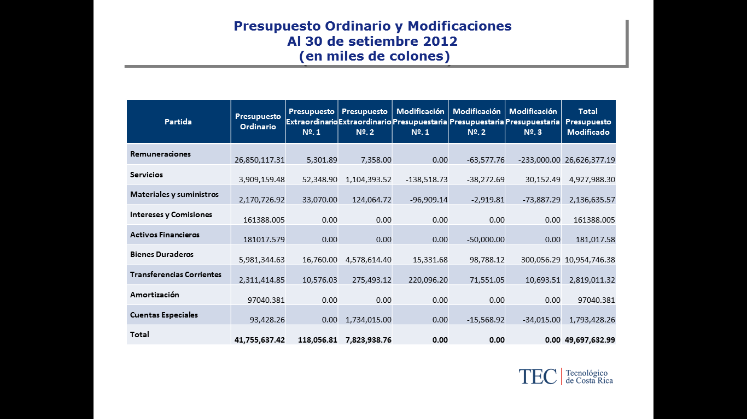

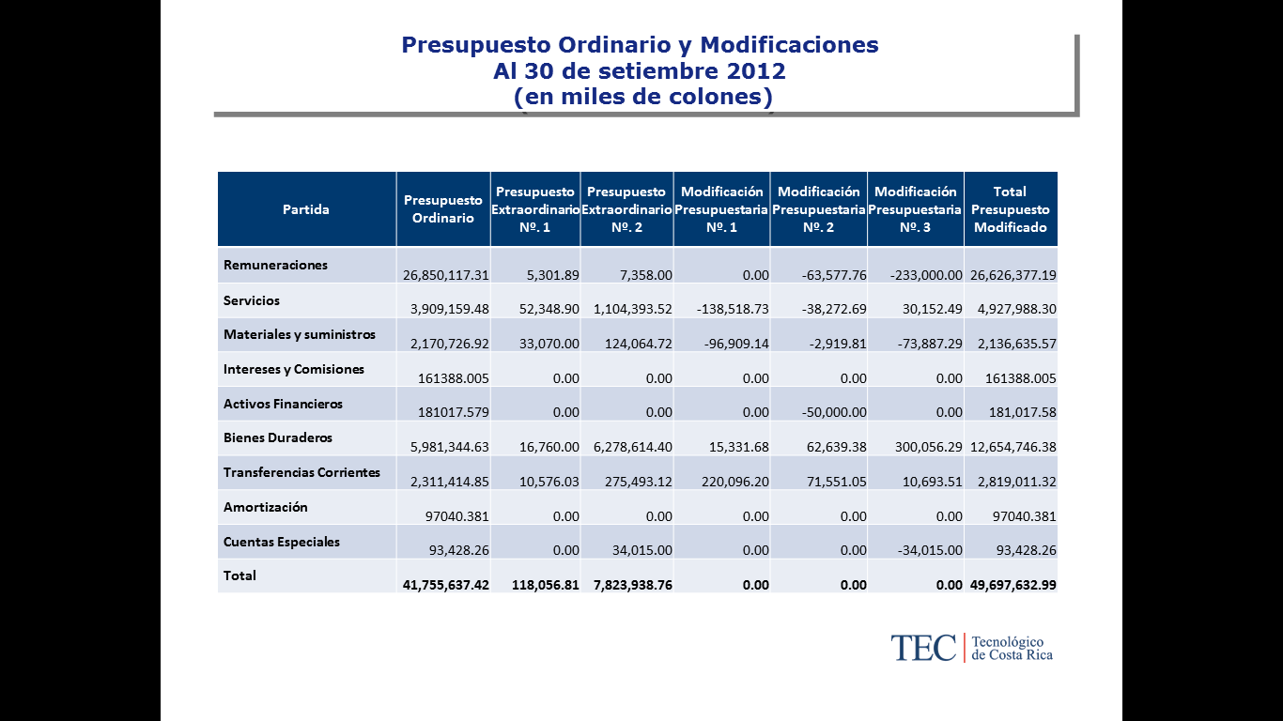

INGRESOS
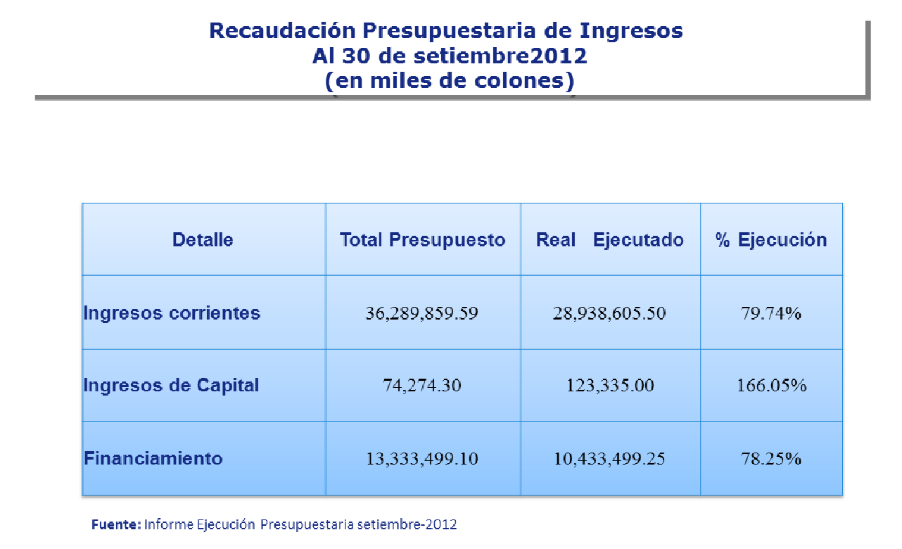
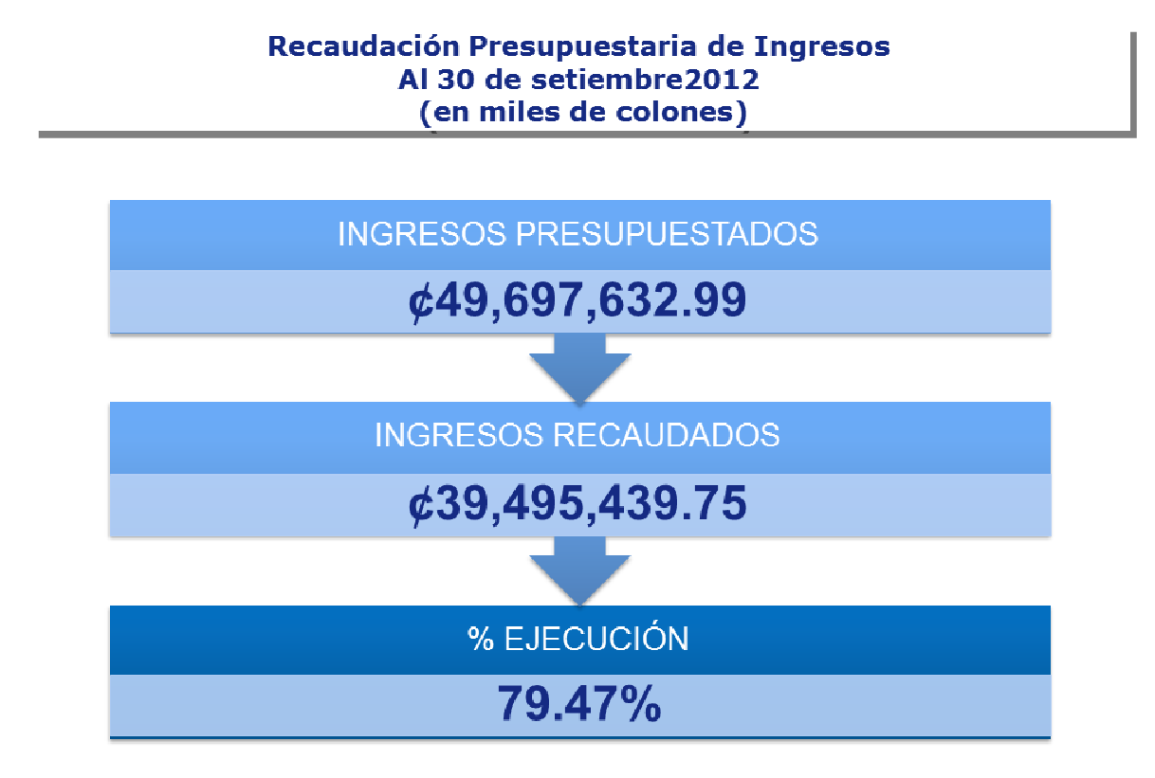
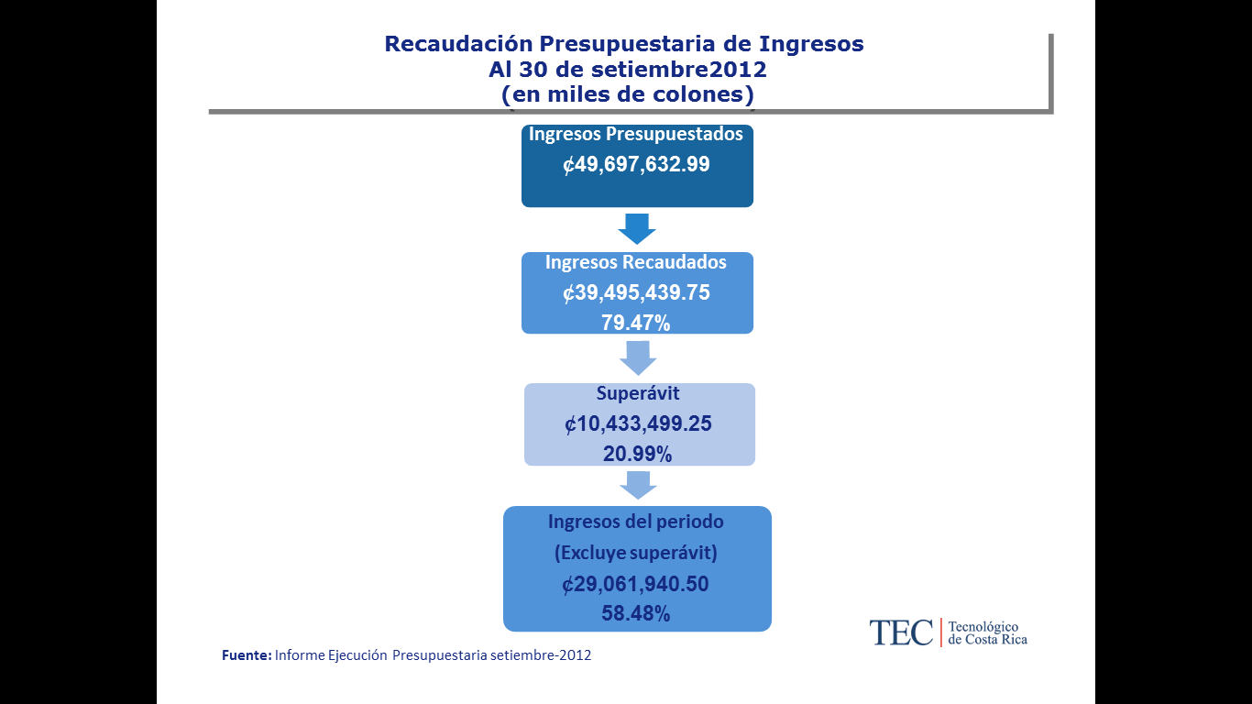

NOTA: El señor Alexander Valerín ingresa a las 8:18 am.
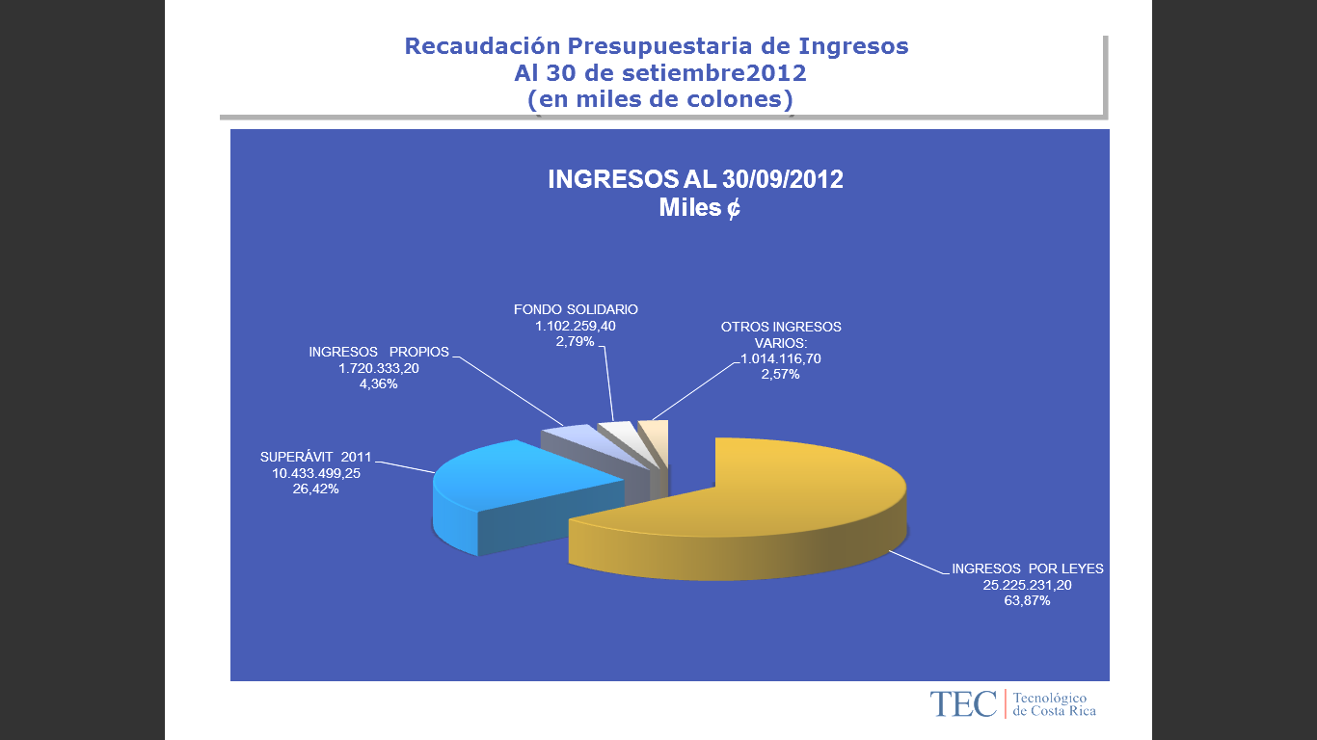
EGRESOS
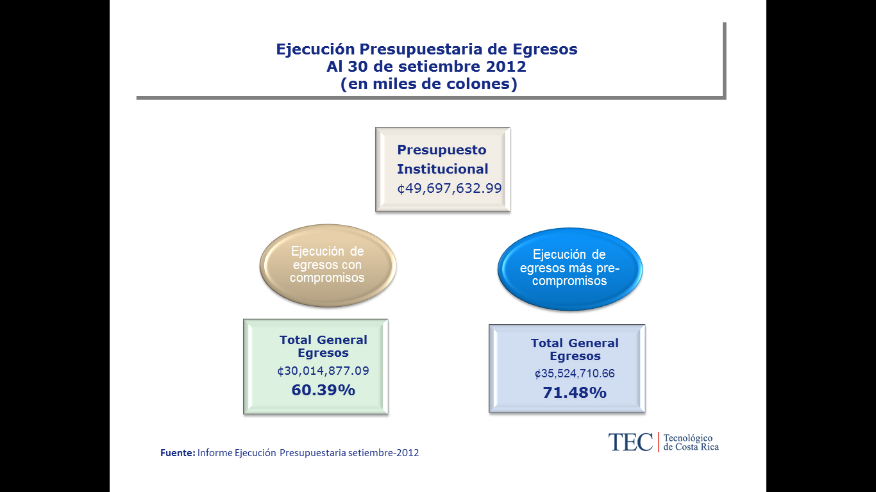
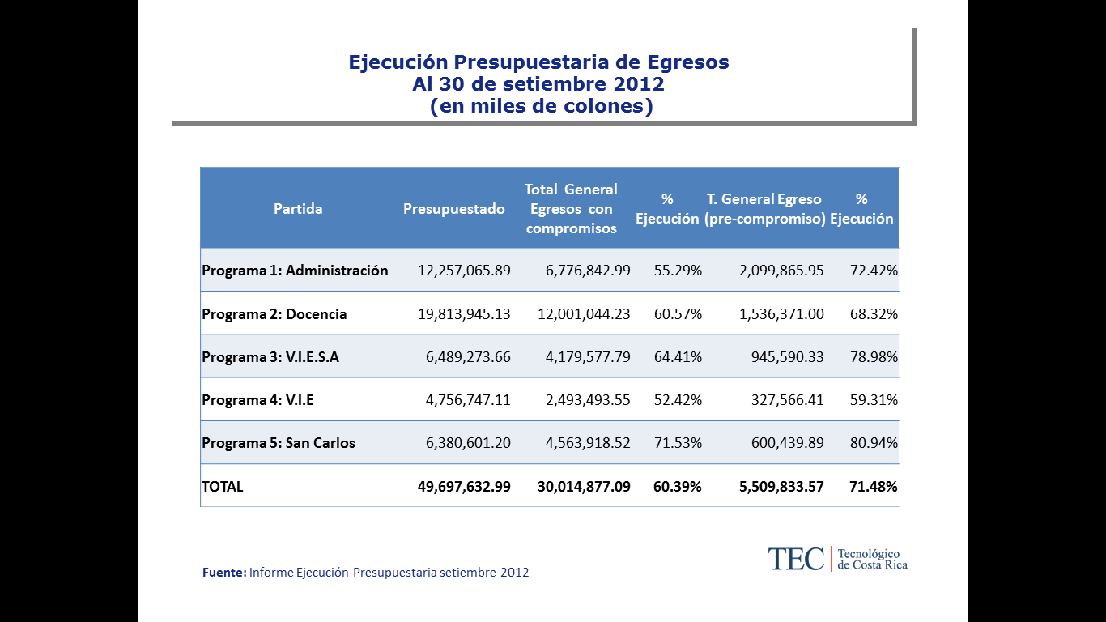

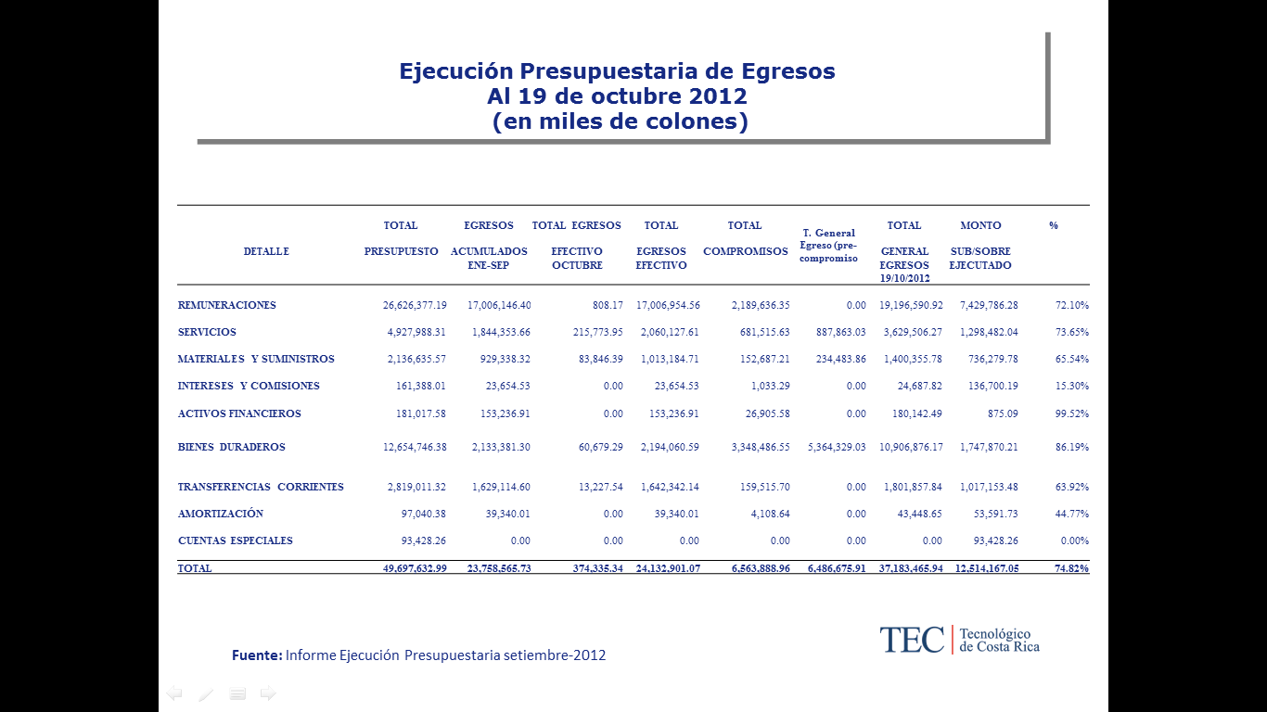
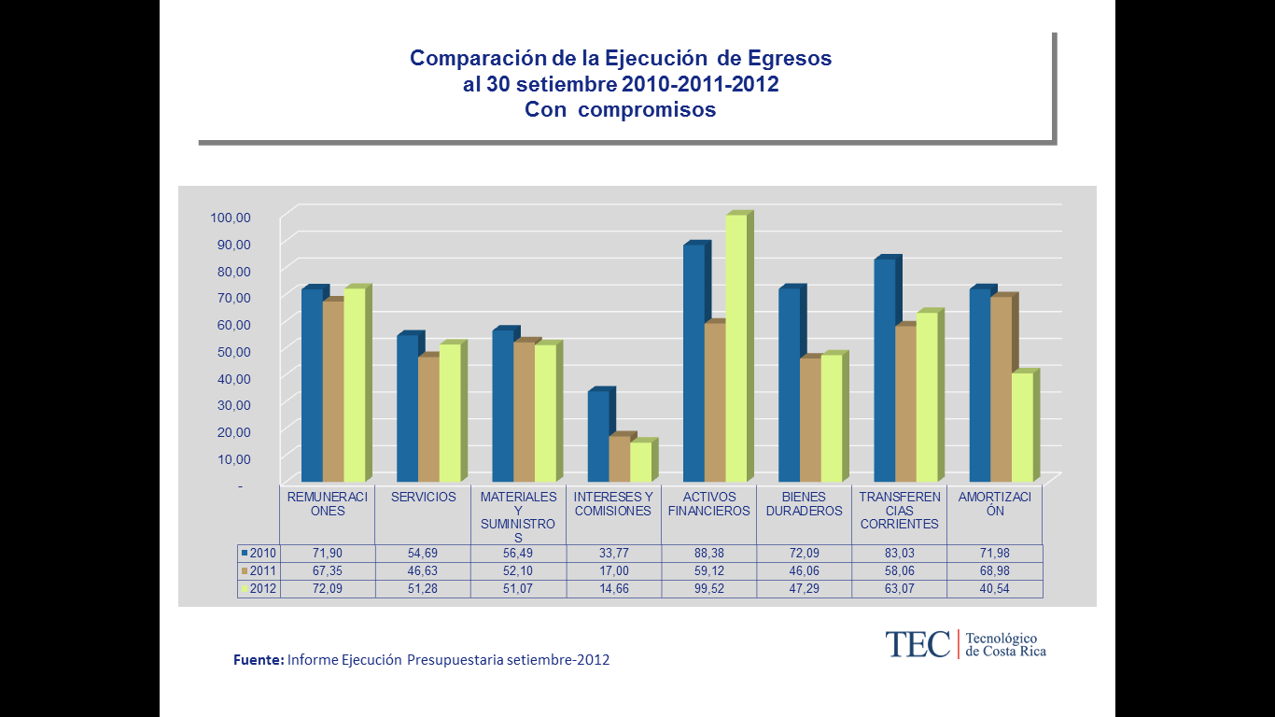
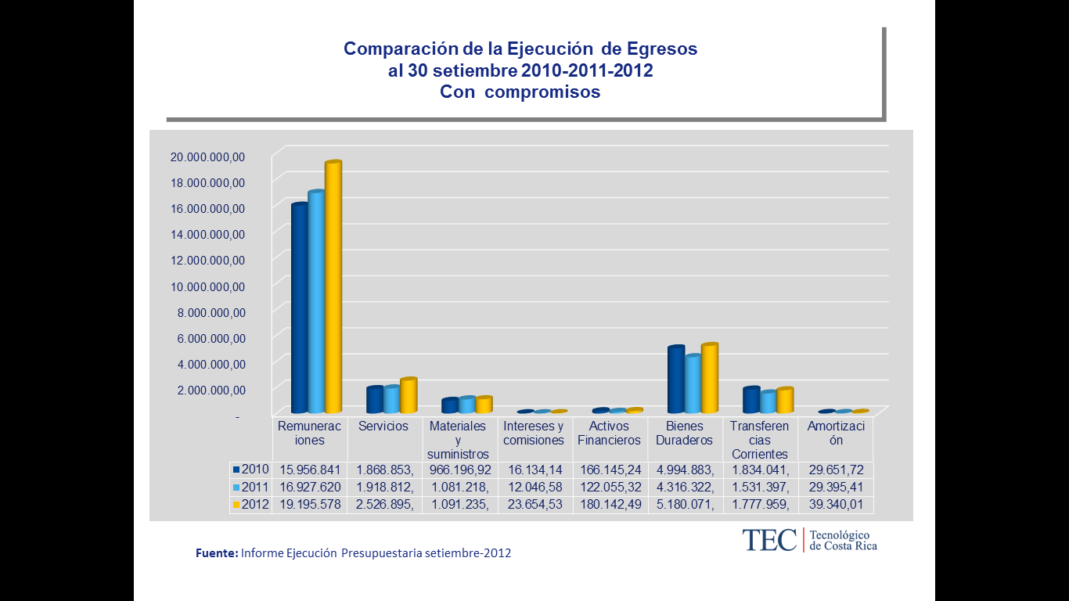

CONCLUSIONES
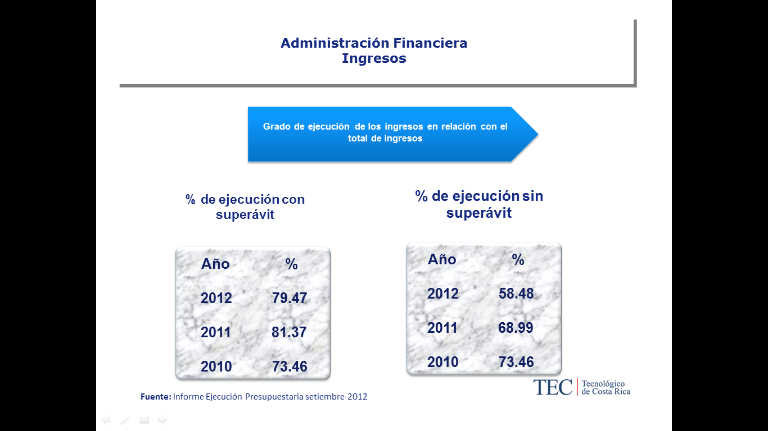
El señor Marcel Hernández interviene y amplía sobre las bajas ejecuciones de intereses y comisiones, expresa que inicialmente se contaba con algunas propuestas en cuanto a préstamos y que el Consejo Institucional ha sido testigo en el transcurso del año de los movimientos que se realizaron, de ahí que se presente una baja ejecución en cuanto a intereses y comisiones, al igual con la parte de amortización que es una relación directa entre lo que se lleva, y que básicamente obedece a las decisiones administrativas que se tomaron en el año en cuanto a lo anterior.
La señorita Kathia Piedra continúa con la presentación.

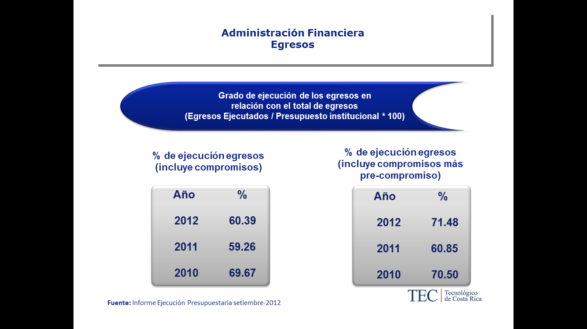

El señor Marcel Hernández resalta que se presenta un comportamiento interesante comparado con el año 2010. Sin embargo, el análisis que se presenta es para considerar un análisis con respecto a su mejora, en el 2011 fueron más observadores y el 2010 se presentó un comportamiento similar, más adelante se harán los debidos esfuerzos por analizar qué posibilidades se deben mejorar en el transcurso, esto para no contar con ningún tipo de inconveniente.
La señora Kathya Piedra, continúa presentando la inversión en miles de colones, así como sobre la Autonomía Financiera.
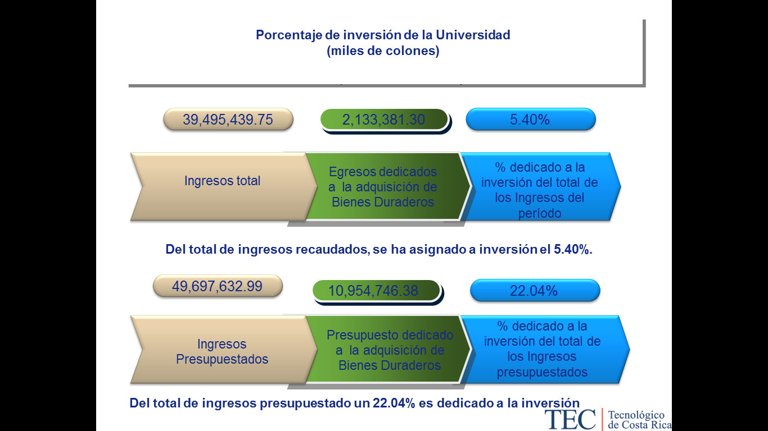

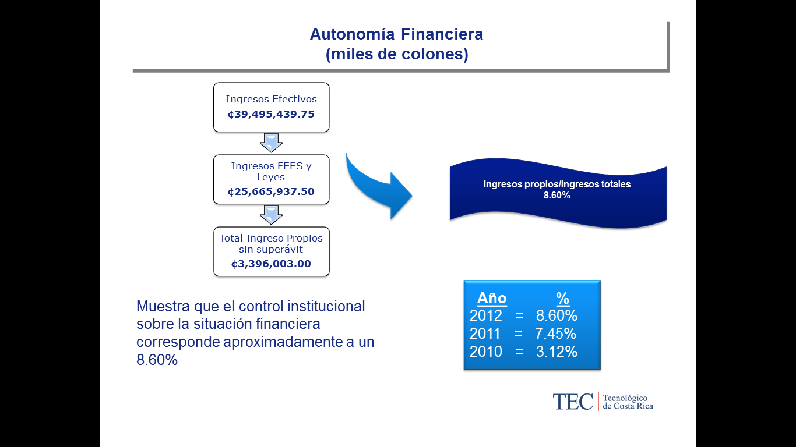
El señor Tomás Guzmán expresa el agradecimiento a la señorita Kathya Piedra por la presentación y abre un espacio para consultas.
Al no presentarse consultas se dispone continuar con la presentación del siguiente tema “Modificación Presupuestaria No. 04-2012” para aprovechar la presencia de los invitados.
NOTA: La señora Nancy Hidalgo ingresa a las 8:28 am.
La señora Grettel Castro presenta la propuesta denominada “Informe de Ejecución Presupuestaria al 30 de setiembre de 2012”, elaborada por la Comisión de Planificación y Administración. (Adjunta a la carpeta de esta Acta).
El señor Mauricio Montero consulta sobre el plazo para la entrega.
La señora Grettel Castro responde que el plazo vence el día de hoy.
Comenta que según evidenció la presentación, la ejecución presupuestaria tiene un porcentaje adecuado incluyendo los pre compromisos, si no se incluyeran sería bastante bajo. Hace un llamado a la Administración dado que cerca de un 10% de los dineros que se ejecutan forman parte de los pre compromisos, lo que significa que casi nada se ejecutó, es importante tener en cuenta que eso colapsa ciertos departamentos, lo que muestra o pone en duda si realmente se necesita el dinero, puesto que hasta el final corren a gastarlo, como indicó el señor Marcel Hernández van a poner atención particularmente a esto. Con respecto a la propuesta, referente a la partida de mantenimiento y reparación, se está solicitando en particular un informe, puesto que los rubros que aparecen estaban bastante bajos de parte de la Administración; al respecto en la reunión de la Comisión se les indicó que se harían esfuerzos, puesto que en mantenimiento se han presentado problemas y que intentarán mejorar en estos rubros. Sin embargo, es importante que consten las justificaciones en el Consejo Institucional.
El señor Tomás Guzmán somete a votación la propuesta y se obtiene el siguiente resultado: 11 votos a favor, 0 en contra. Se somete a votación la firmeza del acuerdo y se obtiene el siguiente resultado: 11 votos a favor, 0 en contra.
Por lo tanto, el Consejo Institucional:
CONSIDERANDO QUE:
- La Secretaría del Consejo Institucional, recibe el oficio VAD-433-2012, del 10 de octubre de 2012, suscrito por el MAE. Marcel Hernández Mora, Vicerrector de Administración, dirigido al Dr. Julio César Calvo Alvarado, Presidente del Consejo Institucional, con copia a la B.Q. Grettel Castro Portuguez, Coordinadora de la Comisión de Planificación y Administración, en el cual adjunta el Informe de Ejecución Presupuestaria al 30 de setiembre de 2012, con el propósito de que sea conocido por el Consejo Institucional y posteriormente remitido a la Contraloría General de la República.
- La Comisión de Planificación y Administración en Reunión No. 495-2012, celebrada el 18 de octubre de 2012, recibió a la Licda. Kathya Piedra M., Lic. Johnny Masís, Lic. Gustavo Solórzano M., Licda. Iveth Calvo, funcionarios del Departamento Financiero-Contable; el Lic. Isidro Álvarez, Licda. Deyanira Meza, de la Auditoría Interna y el MAE. Marcel Hernández, Vicerrector de Administración, quienes hicieron la presentación del Informe de Ejecución Presupuestaria y aclararon las inquietudes. En esta reunión se dispuso:
- Solicitar a la Administración incluir, dentro de la información que se remite al Consejo Institucional, un resumen con los pre-compromisos y actualizar el Informe, para elevarlo al pleno en una sesión extraordinaria, el lunes 22 de octubre de 2012.
- Elevar la propuesta al pleno del Consejo Institucional, una vez que se cuente con toda la información.
- La Secretaría del Consejo Institucional, recibe oficio AUDI-AS-019-2012, del 18 de octubre de 2012, suscrito por el Lic. Isidro Álvarez Salazar, Auditor Interno, dirigido al Dr. Julio C. Calvo Alvarado, Presidente del Consejo Institucional, con copia a la Comisión de Planificación y Administración, en el cual emite las “Observaciones al Informe de Ejecución Presupuestaria al 30 de setiembre del 2012”.
- La Secretaría del Consejo Institucional, recibe oficio VAD-446-2012, del 19 de octubre de 2012, suscrito por el MAE. Marcel Hernández Mora, Vicerrector de Administración, dirigido a la B.Q. Grettel Castro Portuguez, Coordinadora de la Comisión de Planificación y Administración, en el cual remite el Informe de Ejecución Presupuestaria al 30 de setiembre de 2012, el cual incluye las modificaciones correspondientes a las observaciones externadas por la Comisión de Planificación y Administración en reunión No. 495-2012.
- La Secretaría del Consejo Institucional, recibe oficio VAD-457-2012, del 19 de octubre de 2012, suscrito por el MAE. Marcel Hernández Mora, Vicerrector de Administración, dirigido a la B.Q. Grettel Castro Portuguez, Coordinadora de la Comisión de Planificación y Administración, en el cual adjunta el consolidado general, resumen por programa y partidas que incluyen compromisos y precompromisos al 19 de octubre de 2012, con el propósito de suministrar un insumo adicional al análisis del informe citado.
ACUERDA:
- Dar por conocido el Informe de Ejecución Presupuestaria al 30 de setiembre de 2012, según documento adjunto.
- Solicitar a la Administración presentar un informe a más tardar el 14 de noviembre de 2012, donde se justifique la baja ejecución presupuestaria en:
b.1 la partida de Mantenimiento y Reparación, en las siguientes sub partidas:
- Mantenimiento de edificios y locales
- Mantenimiento de instalaciones y otras
- Mantenimiento y reparación maquinaria y equipo producción
- Mantenimiento y reparación equipo comunicación
- Mantenimiento y reparación equipo y mobiliario de oficina
- Mantenimiento y reparación de otros equipos
b.2 en los ingresos de las actividades de venta y prestación de servicios siguientes:
Actividad | Porcentaje Ejecución
Agronomía - Siembra de Arroz | 0.04
Agronomía - Granos y Forrajes | 0.20
Ctro de Transf. Tecnológica y Educación Continua, CTEC SC | 0.42
CEQIATEC | 18.55
Servicios Agronomía San Carlos | 26.05
Odontología Cartago | 30.77
Ganado Vacuno de Leche | 44.30
Ganado Vacuno de Engorde | 53.46
Editorial Tecnológica | 57.73
Soda Comedor San Carlos | 58.30
- Solicitar a la Administración, acoger las recomendaciones emitidas por la Auditoría en el Informe de asesoría AUDI/AS-019-2012, “Observaciones al Informe de Ejecución Presupuestaria al 30 de setiembre de 2012”.
- Remitir a la Contraloría General de la República el Informe de Ejecución Presupuestaria al 30 de setiembre de 2012.
- Comunicar. ACUERDO FIRME.
La discusión de este punto consta en el archivo digital de la Sesión Ext. No. 2789.
ARTÍCULO 2. Modificación Presupuestaria Extraordinaria No. 04-2012
El señor Marcel Hernández adelanta que la modificación 04 responde a dos modificaciones importantes para la Institución fuera de periodo. Reconoce que se deben mejorar esfuerzos para en adelante monitorear de alguna forma la situación, con el fin de que no se repitan cuestiones similares. Sin embargo, dada la urgencia y premura de los movimientos, se debe hacer un esfuerzo para presentar ante el Consejo la modificación respectiva en cuanto al Fondo de Desarrollo Estudiantil respecto a préstamos, con el fin de agilizar las becas a los estudiantes. En cuanto al movimiento de las indemnizaciones comenta que se prosigue realizando las ampliaciones de modificaciones dado que en esencia es uno de los comportamientos interesantes con respecto a pendientes de años anteriores, adicionalmente se busca corregir la situación presentada para nombramientos de docentes, de ahí la urgencia de que se realice esta modificación, eso para evitar que la Institución se vea involucrada en procesos judiciales posteriores, ya que los procedimientos de nombramiento no se han realizado de la mejor manera. Cede la palabra a la señora Iveth Calvo.
La señora Ivette Calvo procede a realizar la presentación de la Modificación Presupuestaria 4-2012, enfatiza que el Reglamento para la aprobación de modificaciones presupuestarias, indica que únicamente se puede hacer modificaciones a setiembre, de ahí el esfuerzo para cumplir con lo mencionado por el señor Marcel Hernández anteriormente.
Variación al Presupuesto Ordinario
en el Instituto Tecnológico de Costa Rica
OBJETIVO DE LA MODIFICACIÓN
- Fortalecer la partida Activos Financieros
      - Prestamos al Sector Privado (Estud.)
      - Indemnizaciones
Aprobación por parte del Consejo Institucional
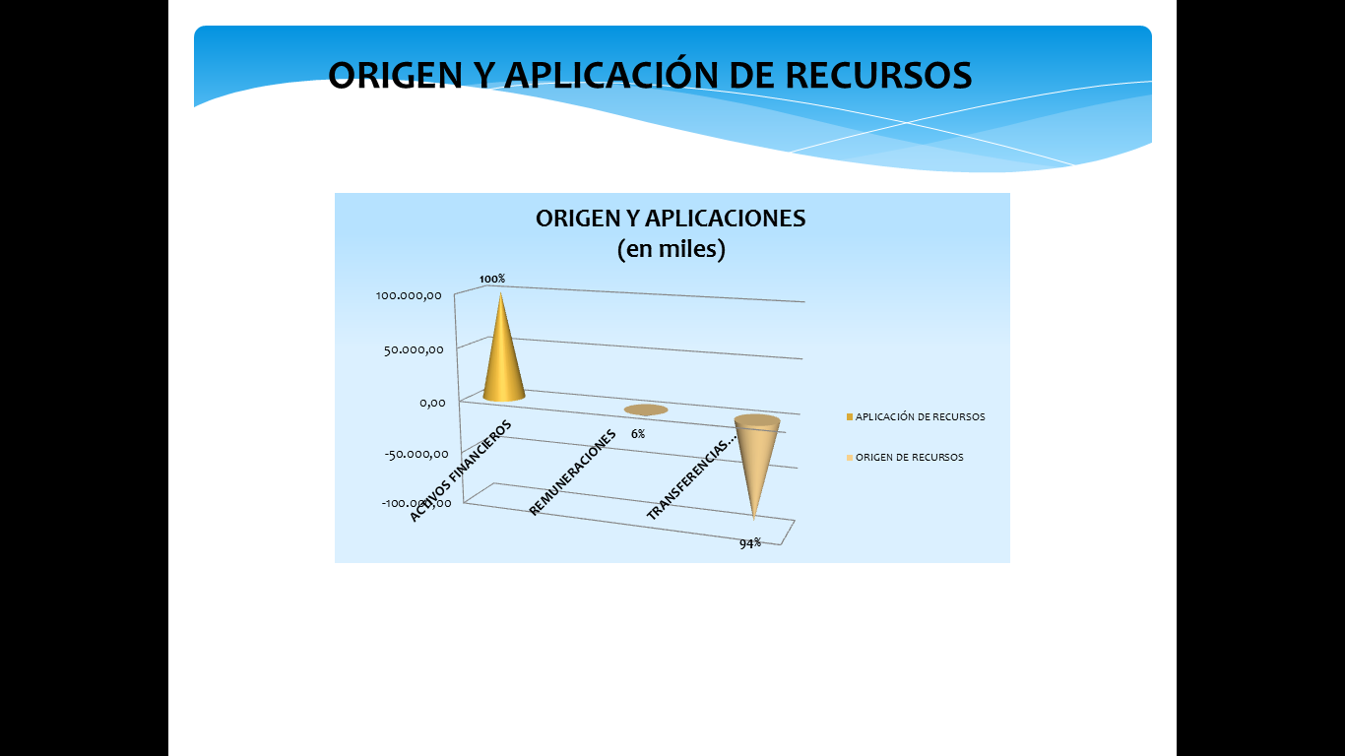

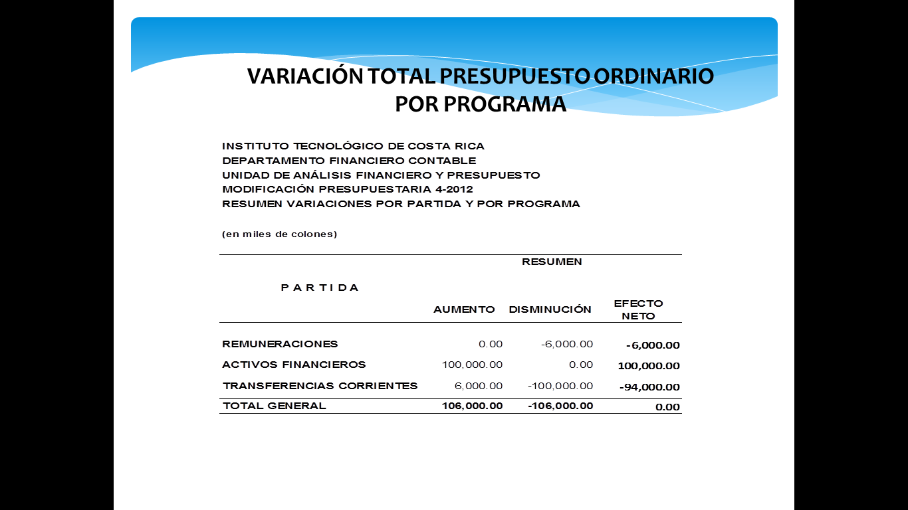
El señor Tomás Guzmán agradece a las personas invitadas por las presentaciones, quienes se retiran a las 8:29 am.
La señora Grettel Castro presenta la propuesta denominada “Modificación Presupuestaria Extraordinaria No. 4-2012”, elaborada por la Comisión de Planificación y Administración. (Adjunta a la carpeta de esta Acta).
El señor Bryan Navarro expresa la duda en las cantidades consignadas en el cuadro.
La señora Grettel Castro aclara que las cantidades son en miles de colones y procede a corregir la propuesta para mayor claridad.
El señor Tomás Guzmán somete a votación la propuesta y se obtiene el siguiente resultado: 11 votos a favor, 0 en contra. Se somete a votación la firmeza del acuerdo y se obtiene el siguiente resultado: 11 votos a favor, 0 en contra.
Por lo tanto, el Consejo Institucional:
CONSIDERANDO QUE:
- El Consejo Institucional, en Sesión Ordinaria No. 2499, Artículo 12, del 8 de febrero del 2007, aprobó el Reglamento para la Aplicación de Modificaciones Presupuestarias del Instituto Tecnológico de Costa Rica, y en su Artículo 6, dice:
“ARTÍCULO 6
Las solicitudes de modificación al presupuesto que se requieran deben presentarse para su aplicación en el periodo que va de enero hasta la primera semana del mes de setiembre”.
- La Secretaría del Consejo Institucional, recibió el oficio VAD-443-2012, del 17 de octubre de 2012, suscrito por el MAE. Marcel Hernández Mora, Vicerrector de Administración, dirigido a la B.Q. Grettel Castro Portuguez, Coordinadora de la Comisión de Planificación y Administración, en el cual remite la Modificación Interna No. 4-2012, la cual resume las solicitudes de Modificación Nos. 681 y 682, realizadas por la Vicerrectoría de Administración y la Vicerrectoría de Vida Estudiantil y Servicios Académicos, con el propósito de dar contenido a la partida de Indemnizaciones y Programa de Becas Estudiantiles, respectivamente.
- La Secretaría del Consejo Institucional, recibe oficio PAO-OPI-407-2012, del 17 de octubre de 2012, suscrito por la M.A.U. Tatiana Fernández Martín, Directora de la Oficina de Planificación Institucional, dirigido al Ing. Luis Paulino Méndez Badilla, Rector a.i., con copia a la Comisión de Planificación y Administración, en el cual indica que la aplicación de los recursos provenientes de las modificaciones internas No. 681 y No. 682, que integran la Modificación Presupuestaria No. 4-2012, no afectan al Plan Anual Operativo 2012, según la afirmación de los responsables del cumplimiento de sus metas, expresada en dichos documentos, ni tampoco afecta los Planes Tácticos vigentes en la Institución.
- La Comisión de Planificación y Administración, en reunión No. 495-2012, celebrada el 18 de octubre de 2012, recibió a la Licda. Kathya Piedra M., Lic. Johnny Masís, Lic. Gustavo Solórzano M., Licda. Iveth Calvo, funcionarios del Departamento Financiero-Contable; el Lic. Isidro Álvarez, Licda. Deyanira Meza, de la Auditoría Interna, MAU. Tatiana Fernández y Lic. José Antonio Sánchez, de la Oficina de Planificación Institucional y el MAE. Marcel Hernández, Vicerrector de Administración, los cuales presentaron la Modificación Extraordinaria No. 4-2012 y aclararon las inquietudes, presentadas por los integrantes de la Comisión; asimismo, se les solicita que se envíe la justificación por escrito, en la que quede claramente evidenciada la imprevisibilidad y la urgencia de estas modificaciones, fuera de las fechas reglamentadas, por lo que se dispone elevar la propuesta al pleno del Consejo Institucional, una vez que ingrese la documentación solicitada.
- La Secretaría del Consejo Institucional, recibe oficio VIESA-1750-2012, del 18 de octubre de 2012, dirigido a la B.Q. Grettel Castro Portuguez, Coordinadora de la Comisión de Planificación y Administración, en el cual remite ampliación de la justificación a la Modificación Presupuestaria No. 4-2012, para dar contenido presupuestario al Programa Beca Préstamo, como sigue:
- “En vista de que en el mes de marzo la institución atraviesa un período de huelga que afectó el calendario institucional académico, retrasando el proceso de matrícula, el Comité de Becas de la VIESA aprobó al Departamento de Trabajo Social y Salud que se tramitara para el mes de julio el pago de las planillas de becas socioeconómicas (incluida beca préstamo), sin la revisión del requisito de carga académica. Lo anterior con el fin de no perjudicar a la población estudiantil con beca, que tiene necesidades socioeconómicas sensibles a los atrasos en los depósitos de las becas. Por lo tanto la revisión de la carga matriculada se tramitó hasta el mes de agosto, junto con la formalización de nuevos casos de becas.
Aunado a lo anterior el período extraordinario para finiquitar los trámites de fiadores de la población se terminó de gestionar en el mes de setiembre.
- En la proyección presupuestaria del FSDE planteada en el 2011 para el presente año y en atención al comportamiento de la población en dicho programa, se previó un promedio de 530 estudiantes becados/as dentro del programa de Beca Préstamo, sin embargo actualmente se mantiene una población de 610 estudiantes becadas/os.
- En años anteriores hubo una tendencia dentro del programa de beca préstamo según la cual la población becaria disminuía en el segundo semestre de cada año. Sin embargo para este se encuentra que, después de los movimientos relacionados con la recepción de nuevas solicitudes tanto en el período ordinario como extraordinario, así como los movimientos de población estudiantil de otros programas de becas, el total de estudiantes se mantiene igual al número que había en el I semestre 2012 y que equivale a un total de 610 estudiantes.
- Se identifica que la distribución del monto que se otorga mensualmente a la población estudiantil con beca préstamo, representa un porcentaje mayor en el rubro de préstamo con respecto del porcentaje en beca socioeconómica.
Por lo tanto la sucesión de todos los eventos arriba descritos afectaron la ejecución presupuestaria de manera distinta y particular, obedeciendo algunos a situaciones coyunturales que fueron identificadas una vez finalizado el proceso, como lo es la formalización de los casos del período extraordinario para setiembre.
La presente modificación es imprescindible dado que existe un compromiso legal de la Institución con el estudiante, debido al contrato en forma de pagaré, al momento de la asignación de la beca de préstamo y además es urgente debido a que ya no se cuenta con el monto necesario para atender dicho préstamo a los estudiantes, hasta final del año debido a lo descrito anteriormente”.
- La Comisión de Planificación y Administración recibe oficio VAD-452-2012, del 18 de octubre de 2012, suscrito por el MAE. Marcel Hernández Mora, Vicerrector de Administración, dirigido a la B.Q. Grettel Castro Portuguez, Coordinadora de la Comisión de Planificación y Administración, en el cual amplía la justificación para las Modificaciones No. 681 y No. 682, bajo el siguiente detalle:
Número de Modificación | Detalle
681 | Programa: VIESA  Unidad Ejecutora: FSDE  Objeto de Gasto: Préstamos al Sector Privado  Justificación: La presente modificación es imprescindible dado que existe un compromiso legal de la Institución con los estudiantes, debido al contrato en forma de pagaré, al momento de la asignación de la beca de préstamo. Adicionalmente es de carácter urgente debido a que no se cuenta con el monto necesario para atender dichas obligaciones con los estudiantes para finalizar el periodo 2012.
682 | Programa: Administración  Unidad Ejecutora: Dirección Vicerrectoría de Administración  Objeto de Gasto: Indemnizaciones  Justificación: La actual administración canceló a inicios del presente año, un monto de once millones sesenta y tres mil colones a la Constructora P y P Sociedad Anónima, lo anterior por construcciones realizadas en el año 2011 por la realización de los JUNCOS. Adicionalmente, se pagó a dos funcionarios por juicio laboral contra el TEC, realizado durante la administración pasada, ascendiendo a un monto de diez millones ochocientos veinte mil colones, resultando una ejecución del 92% del total del presupuesto 2012 en los dos procesos, a lo que se debe sumar otros pagos a funcionarios del sector docente, ascendiendo a una ejecución del 98,5% del objeto de gasto.  Por lo tanto, se vuelve indispensable asignar contenido presupuestario para atender otros casos de funcionarios en trámite y proceder al respectivo pago.
- La Secretaría del Consejo Institucional, recibe oficio AUDI-AS-020-2012, del 19 de octubre de 2012, suscrito por el Lic. Isidro Álvarez Salazar, Auditor Interno, dirigido al Ing. Luis Paulino Méndez, Presidente a.i. del Consejo Institucional, con copia a la Comisión de Planificación y Administración, en el cual remite las observaciones a la Modificación No. 4 al Presupuesto Ordinario 2012.
- La Secretaría del Consejo Institucional, recibe oficio VAD-455-2012, del 19 de octubre de 2012, suscrito por el MAE. Marcel Hernández Mora, Vicerrector de Administración, dirigido a la B.Q. Grettel Castro Portuguez, Coordinadora de la Comisión de Planificación y Administración, en el cual adjunta el complemento a la justificación de la Modificación Interna 682 y que dice:
“En complemento a la justificación del documento de Modificación No. 682, se recalca la urgencia de asignar contenido presupuestario para atender casos por indemnización que se encuentran en trámite y proceder al respectivo pago, subsanando errores de contratación, con ello compensar los perjuicios financieros ocasionados a los profesores y así evitar procesos vía judicial como serían demandas laborales contra el ITCR. En específico, se deben realizar pagos a profesores de la Maestría en Computación y de la Escuela de Electromecánica (prever otros posibles), correspondientes a labores docentes realizadas durante el primer y segundo semestre del presente año.
Se resalta, que la Vicerrectoría de Docencia giro directrices al sector docente en oficio ViDa- 782-2012, del 27 de setiembre del 2012, para velar por los correctos procedimientos de contratación y oferta de cursos para próximos periodos, recalca la responsabilidad en que incurre el director por el no apego a los procedimientos establecidos en el ITCR, que se corrijan y eviten irregularidades para no realizar debidos procesos disciplinarios por desacato”.
- Si bien es cierto, la normativa interna para realizar modificaciones presupuestarias, señala como límite de las mismas el mes de setiembre, lo cual en primera instancia no podría obviarse, pues ello implicaría tipificar el principio de la inderogabilidad singular de la norma (artículo 13.1 y 2 LGAP), es decir que bajo una estricta aplicación de esa norma no podría hacerse modificación adicional alguna, posterior a esa fecha. Sin embargo, en casos excepcionales en donde se comprometa un interés superior podría darse una aplicación de modificación bajo el supuesto de urgencia. Dado que las modificaciones pretendidas responden a situaciones imprevisibles o causas sobrevenidas y debe privar el interés institucional final, esta solicitud debe ser aprobada por la vía de la excepción.
ACUERDA:
- Aprobar las modificaciones presupuestarias contenidas en los documentos número 681 y 682, del Informe de Modificación Presupuestaria Extraordinaria No. 04-2012, por un monto de ¢100 000 000,00 (cien millones de colones con 00 céntimos), vía excepción al Reglamento para la Aplicación de Modificaciones Presupuestarias.
El resultado del origen y aplicación de los recursos, a nivel de partida, en miles de colones, es el siguiente:
CONCEPTO | APLICACIÓN DE RECURSOS | ORIGEN DE RECURSOS | % APLICACIÓN | % ORIGEN
ACTIVOS FINANCIEROS | 100,000.00 |  | 100%
REMUNERACIONES |  | -6,000.00 |  | 6%
TRANSFERENCIAS CORRIENTES |  | -94,000.00 |  | 94%
T O T A L G E N E R A L | 100,000.00 | -100,000.00 | 100% | 100%
- Solicitar a la Administración remitir el Informe de Modificación Presupuestaria Extraordinaria No. 4-2012, a la Contraloría General de la República.
- Comunicar. ACUERDO FIRME.
Siendo las ocho de la mañana con cincuenta minutos se levanta la Sesión.
BSS/vvl

